**司机移动手机端使用手册 version：1.1.1**

注意：阅读时请将word的视图设置成web板式视图

一：客服派发订单，司机收到短信，点击链接进入爱易租司机端系统：界面如下图：

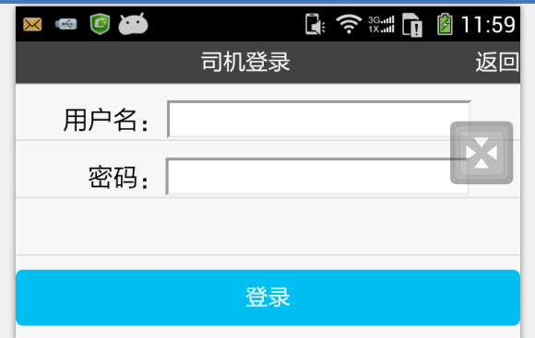

二：进入司机系统之后输入用户名（司机派发的酷派手机号码）；初始密码为“123”，进入司机系统首页；如下图：

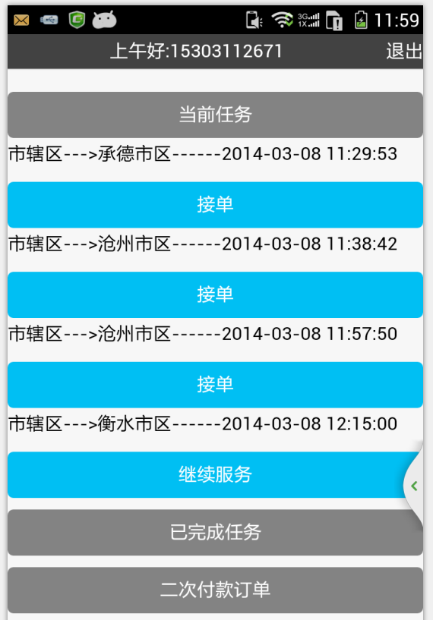

三：进入首页后会有3个栏目；分别为当前任务、已完成任务、二次服务订单；

1. 当前任务：司机主要注意的是这个栏目，里面有司机当前要接取的订单信息，以及需要继续服务的订单；
2. 已完成任务：存放司机已经完成的历史订单；
3. 二次付款订单：存放结束服务后需要二次付款的订单；

四：根据短信信息和司机端首页信息，接取距离当前时间最近的订单，也可以根据时间情况接取对应的订单；接单请慎重，一旦接取订单，状态不可更改，若有紧急情况，请联系客服；

五：接取对应订单后进入对应的接单成功界面：如下图：

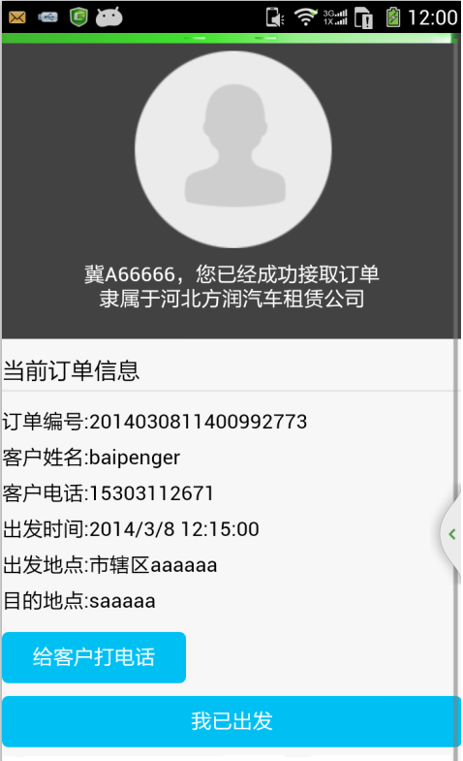

六：接单后会出现对应的订单详细信息；在此界面可以给客户打电话；一切准备就绪后请点击“我已出发”；点击我已出发后会进入如下界面：

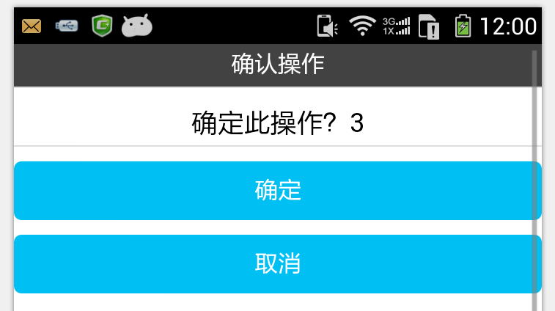

七：为了避免司机误操作，加了一个确认机制，点击确认后我们会短信通知客户司机已经出发；确认后会进入如下界面：

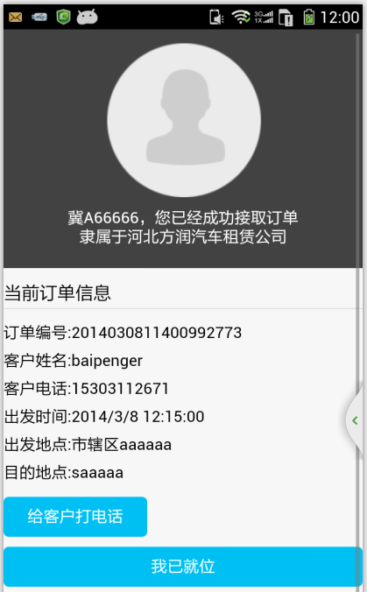

八：到达客户指定地点，请点击“我已就位”，我们会短信通知客户司机已经到达客户指定地点，点击“我已就位”后进入如下界面：

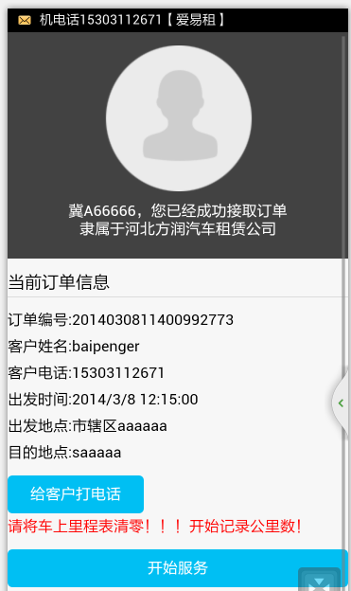

九：客户上车后请点击“开始服务”，我们会对司机的行程所耗时间进行计时，开始服务之前，请记得将里程器清零；点击“开始服务”进入如下界面：

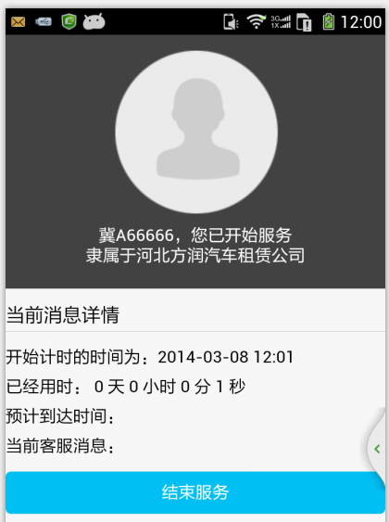

十：开始服务后我们会帮司机计算时间（后期会计算里程）；到达目的地，请点击结束服务；进入界面入下图：

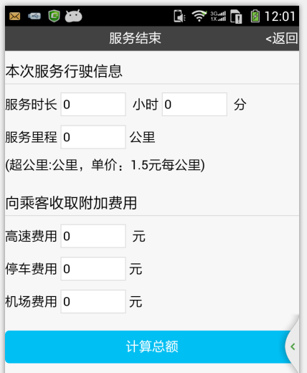

十一：若实际用时与服务器计时不符，可以手动填写时间，由于当前系统未加上计算里程功能，目前先由司机手动填写里程数，还有额外费用，注意：请务必填写正确的时长与公里数；填写好时长、里程、额外费用后，点击计算总额，进入如下界面：

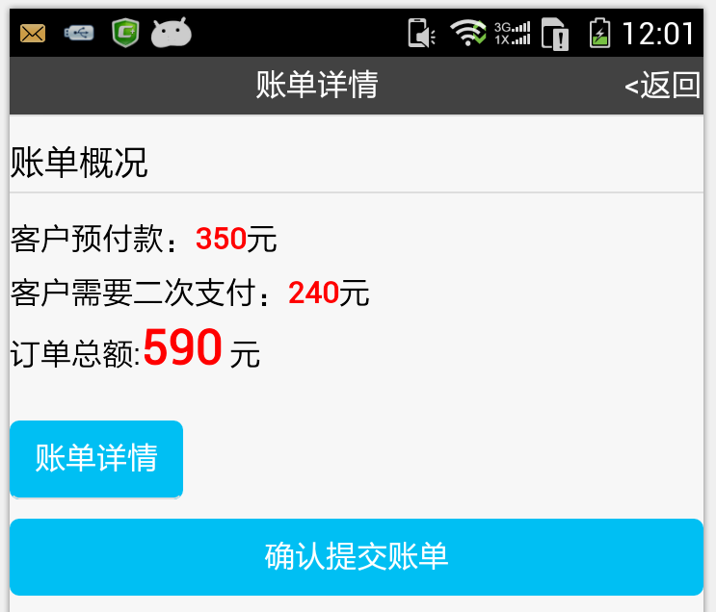

十二：点击“计算总额”后我们会帮司机算出订单总额，若客户预付款超过了实际的订单总额，我们会短信提示客户需要二次支付，而此界面也列出了详情的账单详情，查看账单详情请点击“账单详情”；若计算订单总额确认无误，点击提交订单；（注意：请勿重复提交账单，在提交账单之前请先确定账单无误，账单一旦提交，无法更改）

十三：全部流程结束，司机返回当前城市休息区；

十四 : 注意事项

1. 若接取的订单中途客户取消订单,请点击首页的刷新页面按钮;
2. 如图: 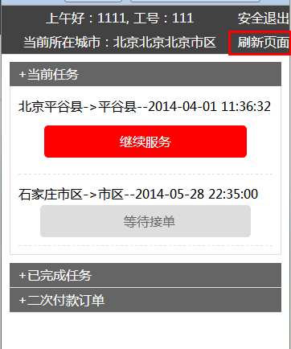
3. 登录页面:需要输入手机号码,工号,跟密码登录.